Załącznik nr 4 do OPiW

OPIS POTRZEB I WYMAGAŃ ZAMAWIAJĄCEGO
DLA BUDOWY
PARKU WODNEGO W RZESZOWIE

PODMIOT PUBLICZNY
Gmina Miasto Rzeszów
ul. Rynek 1
35-064 Rzeszów



Rzeszów, październik 2022 r.

ZAMAWIAJĄCY:
Gmina Miasto Rzeszów
ul. Rynek 1, 35-064 Rzeszów
NIP: 813-00-08-613
REGON: 690581353
Adres e mail: przetargi@erzeszow.pl
Strona internetowa: https://bip.erzeszow.pl

PRZEDMIOT ZAMÓWIENIA:

Postępowanie w trybie dialogu konkurencyjnego na wybór projektanta Parku Wodnego w Rzeszowie wraz z infrastrukturą towarzyszącą prowadzone pod nazwą:
Opracowanie dokumentacji projektowej dla zadania pn.: „Budowa parku wodnego w Rzeszowie”

Osoby do kontaktu:
Urszula Zając
Telefon: 17 875 44 66
Email: urszula.zajac@erzeszow.pl

Renata Kwaśny
Telefon: 17 875 44 69
Email: renata.kwasny@erzeszow.pl

TRYB ZAMÓWIENIA:
Postępowanie jest prowadzone na podstawie art. 169 ustawy z dnia 11 września 2019r. Prawo zamówień publicznych, zwanej dalej „ustawą Pzp” w trybie dialogu konkurencyjnego.
SPIS TREŚCI
I. Definicje 3
II. Informacje o postępowaniu 4
III. Cel przedsięwzięcia 4
IV. Schemat realizacji przedsięwzięcia 5
V. Termin realizacji 5
VI. Wspólny Słownik Zamówień: 5
VII. Lokalizacja Przedsięwzięcia oraz warunki zagospodarowania terenu 6
VIII. Warunki gruntowe 7
IX. Uzbrojenie terenu 13
X. Warunki udziału 14
XI. Przedmiot Przedsięwzięcia 14
XII. Warunki planistyczne 21
XIII. Zakres opracowania wstępnej koncepcji 22
XIV. Kryteria oceny ofert 24
XV. Założenia finansowe 24
XVI. Projektowane postanowienia umowy 24

Definicje
Użyte w niniejszym dokumencie pojęcia będą miały następujące znaczenie:
- Ogłoszenie – należy przez to rozumieć ogłoszenie dotyczące postępowania pn. „Budowa parku wodnego w Rzeszowie”;
- Opis potrzeb i wymagań – należy przez to rozumieć niniejszy dokument;
- Uczestnik – rozumie się przez to podmiot biorący udział w zamówieniu prowadzonym przez Zamawiającego
- Zamawiający - rozumie się przez to Gminę Miasto Rzeszów
- Ustawa Pzp – należy przez to rozumieć ustawę z dnia 11 września 2019r. Prawo zamówień publicznych (t.j. Dz. U. z 2019 r., poz. 2019 ze zm.)
- Postępowanie – należy przez to rozumieć postępowanie prowadzone pod nazwą „Opracowanie dokumentacji projektowej dla zadania pn. „Budowa parku wodnego w Rzeszowie”
- Dialog – należy rozumieć dialog konkurencyjny w rozumieniu ustawy Prawo zamówień publicznych z dnia 11 września 2019r.
- Przedsięwzięcie – należy przez to rozumieć zamierzenie budowy parku wodnego w Rzeszowie, opracowanie dokumentacji projektowej, jego finansowanie, budowę i utrzymanie wybudowanej infrastruktury
- Ustawa - Prawo budowlane – należy przez to rozumieć ustawę z dnia 7 lipca 1994 r. - Prawo budowlane (t.j. Dz. U. z 2018 r., poz. 1202);
- Wniosek – należy przez to rozumieć wniosek o dopuszczenie do udziału w Postępowaniu;
- Zaproszenie do składania ofert – należy przez to rozumieć dokument, który zostanie przekazany Wykonawcom przez Zamawiającego po zakończeniu dialogu, w którym Zamawiający w szczególności:
- określi szczegółowe informacje związane z ofertami, w tym minimalne wymagania,
- określi opis sposobu przygotowania oceny ofert w ramach kryteriów oceny ofert i określi wagi (znaczenie) kryteriów oceny ofert,
- doprecyzuje opis przedmiotu zamówienia,
- doprecyzuje zapisy umowne, w tym określi istotne postanowienia Umowy / wzór Umowy
Definicje zawarte w Opisie Postępowania dotyczą zarówno liczby pojedynczej, jak i mnogiej.

Informacje o postępowaniu
- Postępowanie jest prowadzone na podstawie art. 169 ustawy z dnia 11 września 2019r. Prawo zamówień publicznych, zwanej dalej „ustawą Pzp” w trybie dialogu konkurencyjnego.
- Uczestnicy, którzy złożą wniosek o dopuszczenie do udziału w postepowaniu (Etap I) i będą spełniać warunki określone przez Zamawiającego w ogłoszeniu o zamówieniu, w liczbie nieprzekraczającej 3, zostaną zaproszeni do dialogu konkurencyjnego (Etap II - negocjacje).
- Zamawiający będzie prowadzić dialog do momentu osiągnięcia rozwiązania najbardziej spełniającego potrzeby Zamawiającego.
- O zakończeniu prowadzonego dialogu Zamawiający niezwłocznie poinformuje Uczestników Dialogu. Wraz z zaproszeniem do składania ofert Zamawiający przekaże treść specyfikacji warunków zamówienia. Na podstawie art. 174 ust. 1 ustawy Pzp, poniżej przedstawiono opis potrzeb i wymagań Zamawiającego oraz wstępny harmonogram postępowania, dotyczący realizacji zamówienia pn. „Budowa parku wodnego w Rzeszowie”.
- Zamawiający zastrzega sobie prawo unieważnienia postępowania, w przypadku wystąpienia okoliczności, których niedalo się przewidzieć w momencie ogłoszenia zamówienia.

Cel przedsięwzięcia
Celem przedsięwzięcia inwestycyjnego jest zapewnienie mieszkańcom Miasta Rzeszowa i regionu dostępu do całorocznej, wielofunkcyjnej infrastruktury sportowej, rekreacji wodnej oraz edukacyjnej, a tym samym wzbogacenie obecnej oferty programowej o nowe usługi dostępne dla osób w różnym przedziale wiekowym oraz o różnym stanie zdrowia i poziomie sprawności. Realizacja przedsięwzięcia umożliwi mieszkańcom korzystanie z różnorodnych form rekreacji, zapewniając dostępność całorocznych usług o wysokim standardzie i wyróżniających się na tle innych porównywalnych obiektów z kategorii „parki wodne”, których brak jest w sąsiedztwie miasta Rzeszowa. Najbliższe aquaparki znajdują w Krakowie (169 km od Rzeszowa), w Tychach (250 km), w Chełmie (250 km). Pokonanie wskazanych odległości zajmuje minimum 90 minut w przypadku najbliżej położonego aquaparku, co znacznie utrudnia mieszkańcom Rzeszowa dostęp do infrastruktury wodno-rekreacyjnej. Najbliżej zlokalizowane miasto, które planuje budowę aquapartku to Stalowa Wola (75 km – około 60 min dojazd samochodem). Inwestycja będzie poza zasięgiem strefy dla której została oszacowana liczba klientów na obiekcie planowanym w mieście Rzeszów.
Wybudowanie w Rzeszowie Parku Wodnego jest inwestycją o uzasadnionym charakterze społecznym
i odpowiada na aktualne potrzeby mieszkańców miasta i okolicznych miejscowości, szczególnie tych zlokalizowanych na południe od Rzeszowa.
Zakłada się, że realizacja przedsięwzięcia zwiększy skuteczność realizacji zadań własnych Miasta
w zakresie kultury fizycznej, wypoczynku i turystyki, w tym terenów rekreacyjnych i urządzeń sportowych, edukacji publicznej, ochrony zdrowia i polityki prorodzinnej. Funkcjonowanie Parku Wodnego
w Rzeszowie spowoduje podniesienie standardu życia oraz poprawy zdrowotności społeczeństwa poprzez zwiększenie aktywności sportowo - rekreacyjnej.
W efekcie realizacji Przedsięwzięcia nastąpi:
- wzrost komfortu życia mieszkańców Rzeszowa w sferze rekreacyjnej;
- powstanie nowe miejsce do aktywnego spędzania czasu przez mieszkańców Rzeszowa, turystów oraz mieszkańców okolicznych miejscowości;
- wzrost zainteresowania wśród mieszkańców Rzeszowa, zwłaszcza młodzieży oraz dzieci sportami wodnymi;
- wzrost liczby turystów odwiedzających Rzeszów, gdyż Park Wodny będzie jedną z atrakcji miasta;
- wzrost zatrudnienia – powstaną nowe miejsca pracy (m.in. miejsca pracy w nowym Obiekcie, a także w przedsiębiorstwach świadczących usługi wspomagające, tj. gastronomia, hotelarstwo, handel, transport, ochrona mienia, zapewnienie czystości);

Schemat realizacji przedsięwzięcia
Zamawiający zakłada poniższy schemat realizacji przedsięwzięcia:
- Opracowanie dokumentacji projektowej;
- Pozyskanie finansowania na budowę inwestycji;
- Wybudowanie obiektu;
- Utrzymanie i zarządzanie obiektem.

Termin realizacji
- Wykonanie prac projektowych: do 24 miesięcy od dnia zawarcia umowy.
- Pełnienie nadzoru autorskiego:
a) rozpoczęcie: od dnia zawarcia umowy z Wykonawcą robót budowlanych,
b) zakończenie: do dnia odbioru końcowego robót budowlanych i uzyskania decyzji pozwolenia na użytkowanie obiektu.

Wspólny Słownik Zamówień:
Zakres przedmiotu zamówienia został sklasyfikowany wg następującego kodu Wspólnego Słownika Zamówień:
Kod główny:
CPV 71000000-8 - Usługi architektoniczne, budowlane, inżynieryjne i kontrolne
Dodatkowe kody:
CPV 71200000-0 - Usługi architektoniczne i podobne
CPV 71300000-1 - Usługi inżynieryjne
CPV 71400000-2 - Usługi architektoniczne dotyczące planowania przestrzennego i zagospodarowania terenu
CPV 71500000-3 - Usługi związane z budownictwem
CPV 71210000-3 - Doradcze Usługi architektoniczne
CPV 71220000-6 - Usługi projektowania architektonicznego
CPV 71240000-2 - Usługi architektoniczne, inżynieryjne i planowania
CPV 71250000-5 - Usługi architektoniczne, inżynieryjne i pomiarowe
CPV 71310000-4 - Doradcze Usługi inżynieryjne i budowlane
CPV 71320000-7 - Usługi inżynieryjne w zakresie projektowania
CPV 7 l 330000-0 - Różne Usługi inżynieryjne
CPV 71350000-6 - Usługi inżynieryjne, naukowe i techniczne
CPV 71420000-8 - Architektoniczne usługi zagospodarowania terenu
CPV 71510000-6 – Usługi badania terenu
CPV 71520000-9 - Usługi nadzoru budowlanego
CPV 71530000-2 - Doradcze usługi budowlane
CPV 71540000-5 - Usługi zarządzania budowy

Lokalizacja Przedsięwzięcia oraz warunki zagospodarowania terenu
Własność gruntów
Nieruchomość gruntowa przeznaczona na realizację Przedsięwzięcia zlokalizowana na osiedlu Staromieście w rejonie ulicy Welca i ul. Krogulskiego obręb 186301_1.0216, na działkach: 390/1, 390/2, 390/3, 390/4, 390/5, 390/6, 390/7, 390/8, 432/7, 432/13, 432/14, 432/15, 432/16, 432/17, 432/18, 432/19, 432/20, 432/21, 432/22, 432/23, 432/24, 432/25, 432/26, 432/27, 432/28, 374/1, 374/2, 375/1, 375/2.
Mapa 1 Lokalizacja planowanego przedsięwzięcia (opracowanie własne na podstawie Google Maps)
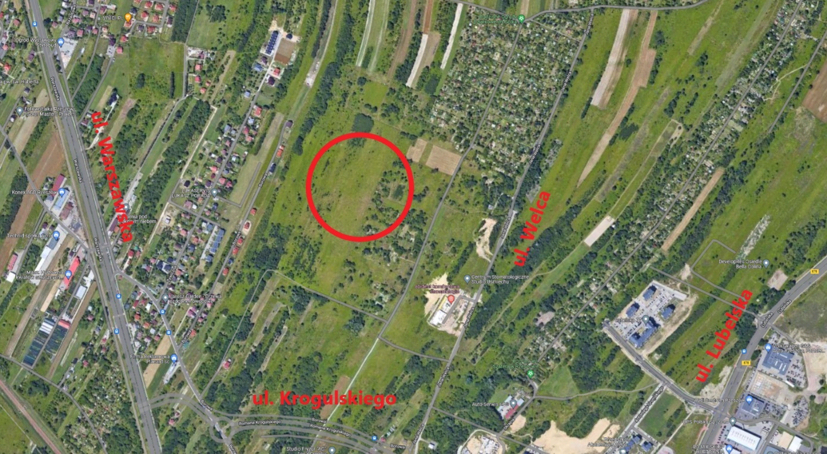
Rozpatrywana lokalizacja dotyczy działek będących własnością Gminy Miasto Rzeszów.
Tabela 1. Wykaz działek możliwych do zagospodarowania pod inwestycję budowy parku wodnego.
Obręb_Nr działki | Powierzchnia [ha] | Władający | Własność | Klasa
186301_1.0216.390/1 | 0,1233 | Prezydent Miasta Rzeszowa | Gmina Miasto Rzeszów | Tp
186301_1.0216.390/2 | 0,0550 | Prezydent Miasta Rzeszowa | Gmina Miasto Rzeszów | RII
186301_1.0216.390/3 | 0,3527 | Prezydent Miasta Rzeszowa | Gmina Miasto Rzeszów | RII
186301_1.0216.390/4 | 0,3320 | Prezydent Miasta Rzeszowa | Gmina Miasto Rzeszów | RII
186301_1.0216.390/5 | 0,4162 | Prezydent Miasta Rzeszowa | Gmina Miasto Rzeszów
186301_1.0216.390/6 | 0,1794 | Prezydent Miasta Rzeszowa | Gmina Miasto Rzeszów | RIIIa
186301_1.0216.390/7 | 1,0507 | Prezydent Miasta Rzeszowa | Gmina Miasto Rzeszów | RII, RIIIa
186301_1.0216.390/8 | 0,1800 | Prezydent Miasta Rzeszowa | Gmina Miasto Rzeszów | Tp
186301_1.0216.432/1 | 0,3329 |  | Skarb Państwa
186301_1.0216.432/7 | 0,3300 | Prezydent Miasta Rzeszowa | Gmina Miasto Rzeszów
186301_1.0216.432/13 | 0,4955 | Prezydent Miasta Rzeszowa | Gmina Miasto Rzeszów | Tp
186301_1.0216.432/14 | 0,8760 | Prezydent Miasta Rzeszowa | Gmina Miasto Rzeszów | RII, RIIIa
186301_1.0216.432/15 | 0,3768 | Prezydent Miasta Rzeszowa | Gmina Miasto Rzeszów | RII, RIIIa
186301_1.0216.432/16 | 0,4211 | Prezydent Miasta Rzeszowa | Gmina Miasto Rzeszów
186301_1.0216.432/17 | 0,2022 | Prezydent Miasta Rzeszowa | Gmina Miasto Rzeszów | RII, RIIIa
186301_1.0216.432/18 | 0,7567 | Prezydent Miasta Rzeszowa | Gmina Miasto Rzeszów | RII, RIIIa
186301_1.0216.432/19 | 0,1676 | Prezydent Miasta Rzeszowa | Gmina Miasto Rzeszów | Tp
186301_1.0216.432/20 | 0,8287 | Prezydent Miasta Rzeszowa | Gmina Miasto Rzeszów
186301_1.0216.432/21 | 0,4410 | Prezydent Miasta Rzeszowa | Gmina Miasto Rzeszów | Tp
186301_1.0216.432/22 | 0,9003 | Prezydent Miasta Rzeszowa | Gmina Miasto Rzeszów
186301_1.0216.432/23 | 0,1039 | Prezydent Miasta Rzeszowa | Gmina Miasto Rzeszów
186301_1.0216.432/24 | 0,2592 | Prezydent Miasta Rzeszowa | Gmina Miasto Rzeszów
186301_1.0216.432/25 | 0,2590 | Prezydent Miasta Rzeszowa | Gmina Miasto Rzeszów
186301_1.0216.432/26 | 0,5000 | Prezydent Miasta Rzeszowa | Gmina Miasto Rzeszów
186301_1.0216.432/27 | 0,3701 | Prezydent Miasta Rzeszowa | Gmina Miasto Rzeszów
186301_1.0216.432/28 | 1,5500 | Prezydent Miasta Rzeszowa | Gmina Miasto Rzeszów | RII, RIIIa
186301_1.0216.374/1 | 0,2693 | Prezydent Miasta Rzeszowa | Gmina Miasto Rzeszów | RII, RIIIa
186301_1.0216.374/2 | 0,0505 | Prezydent Miasta Rzeszowa | Gmina Miasto Rzeszów | Tp
186301_1.0216.375/1 | 0,0296 | Prezydent Miasta Rzeszowa | Gmina Miasto Rzeszów | RII, RIIIa
186301_1.0216.375/2 | 0,0059 | Prezydent Miasta Rzeszowa | Gmina Miasto Rzeszów | Tp
186301_1.0216.374/3 | 0,3706 |  | BOZ | RII
186301_1.0216.375/3 | 0,4060 |  | BOZ | RII
186301_1.0216.390/9 | 1,3094 |  | BOZ | RII
Własność GMRz: | 11,8827
Własność Skarb  Państwa: | 0,3329
Własność BOZ: | 2,086 | Z możliw. zamiany działek

Warunki gruntowe
W celu rozpoznania podłoża gruntowego Zamawiający zlecił wykonanie wstępnej opinii geotechnicznej dla terenów przeznaczonych pod planowaną zabudowę.
Wykonano pięć wierceń: S1 - S5 pod planowaną budowę.
Rzędna terenu dla otworów wynosi odpowiednio:
S1 ~ 212,20 m n.p.m.
S2 ~ 212,10 m n.p.m.
S3 ~ 211,70 m n.p.m.
S4 ~ 213,20 m n.p.m.
S5 ~ 213,00 m n.p.m.

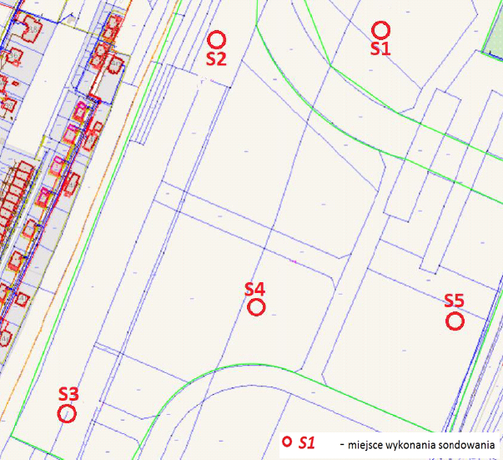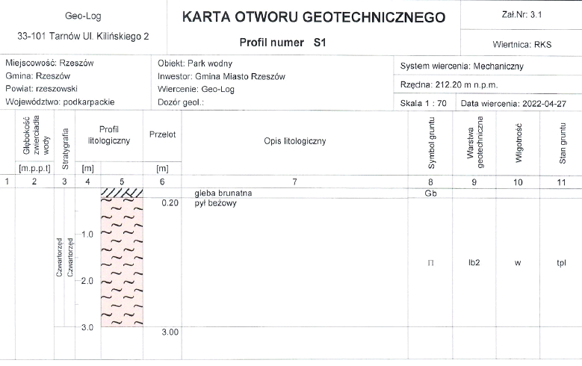

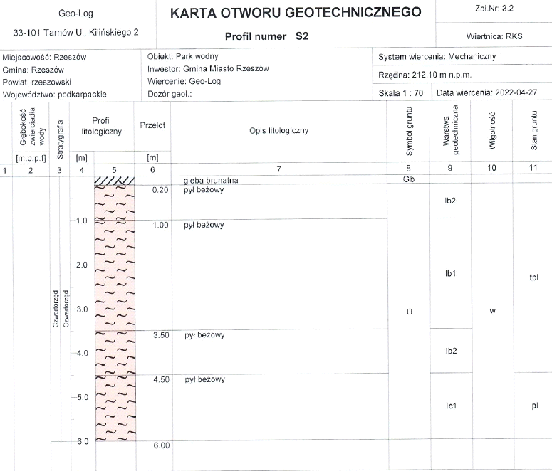
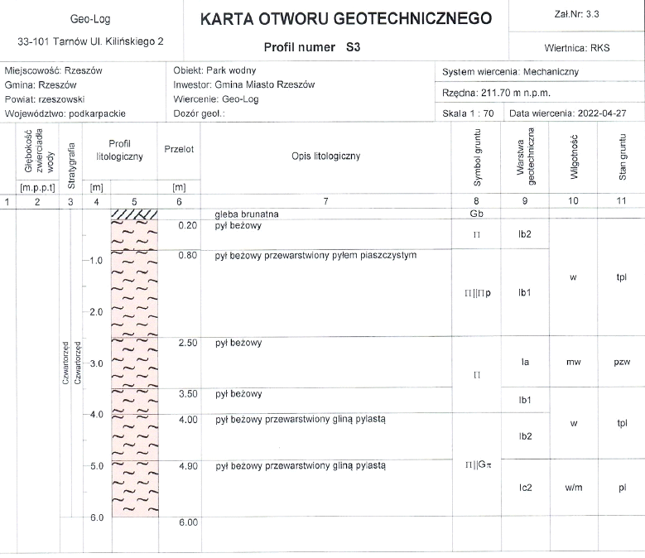

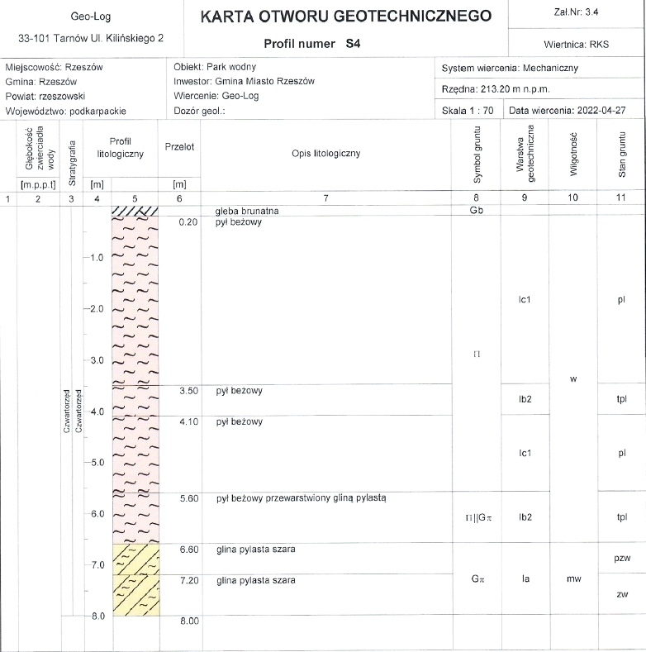

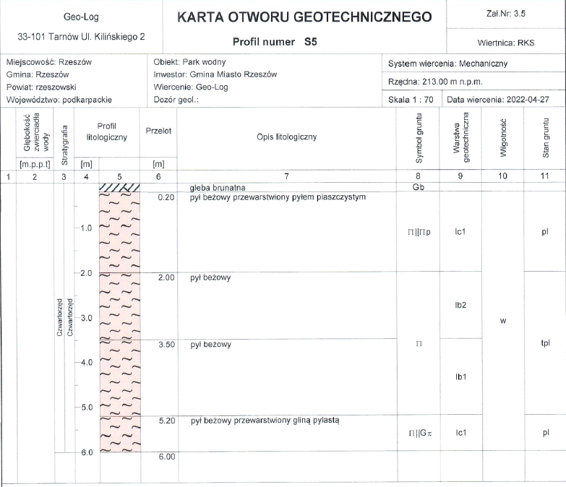

Zgodnie z Rozporządzenie Ministra Transportu, Budownictwa i Gospodarki Morskiej z dnia 25 kwietnia 2012 r. w sprawie ustalania geotechnicznych warunków posadowienia obiektów budowlanych warunki gruntowo-wodne omawianego terenu należy określić jako proste przy częściowej wymianie gruntu w stanie plastycznym (warstwa geotechniczna Ic1) w granicach oddziaływania inwestycji.

Na rozpatrywanym terenie:
- w sondowaniach nie zostało nawiercone zwierciadło wód gruntowych. Nie natrafiono również na sączenia.
- występowanie wód podziemnych jest uzależnione od panujących warunków atmosferycznych i należy się liczyć ze spadkiem lub wzrostem poziomu wraz z pojawieniem się nagłych roztopów lub długotrwałych i intensywnych opadów atmosferycznych. Ponadto na gruntach słabo-przepuszczalnych (gliny, niektóre pyły) mogą pojawić się okresowo wody przypowierzchniowe (jako zawieszone, lub jako sączenia czy wysięki w obrębie tych warstw).
- podłoże stanowią grunty spoiste.
- należy uregulować gospodarkę wodami opadowymi z połaci dachowych oraz powierzchni utwardzonych tak, aby woda nie infiltrowała w podłoże i dodatkowo nie wpływała na pogorszenie się warunków geotechnicznych.
- parametry gruntu w odwiertach:
- urabialność - grunty spoiste (warstwa geotechniczna I) - do IV kategorii gruntów średnio urabialnych
(podziału na poszczególne kategorie urabialności gruntów dokonano na podstawie normy PN-B-06050:1999)
- współczynnik filtracji wynosi:
warstwa geotechniczna I
- pyły - utwory słabo przepuszczalne k = 10-6 - 10-5 m/s,
- gliny pylaste - utwory półprzepuszczalne k = 10-8 - 10-6 m/s.

Własności filtracyjne gruntów podłoża wyznaczono na podstawie podziału własności filtracyjnych skał zaproponowany przez Z. Pazdro „Hydrogeologia ogólna”:

Rozpoznanie warunków gruntowo-wodnych w rejonie projektowanej inwestycji wykonano punktowo.
W związku z tym nie można wykluczyć zmienności budowy geologicznej i warunków hydrogeologicznych
w obszarze nie objętym wierceniami, w związku z tym w przypadku napotkania odmiennych warunków gruntowo-wodnych w trakcie prowadzenia wykopów należy bezzwłoczne konsultować się z geologiem.

Uzbrojenie terenu
Teren przeznaczony pod inwestycje jest nieuzbrojony. W bliskim sąsiedztwie znajdują się wszystkie niezbędne media.

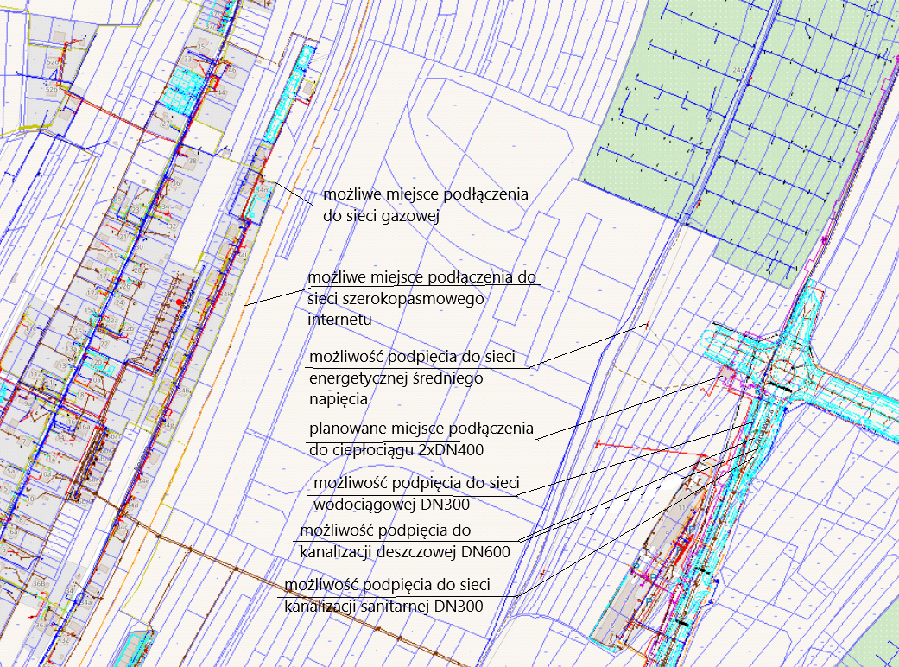

Warunki udziału
Określono w ogłoszeniu o zamówieniu i w OPiW

Przedmiot Przedsięwzięcia
- Informacje ogólne
Przedmiotem zamówienia jest wybór wykonawcy (projektanta), którego obowiązkiem będzie zaprojektowanie obiektu rekreacji wodnej, tj. Parku wodnego w Rzeszowie o powierzchni użytkowej co najmniej 14 000 m².
Zakłada się, że opracowana przez wykonawcę dokumentacja projektowa ma umożliwić budowę Obiektu składającego się z dwóch części: części basenowej krytej o powierzchni lustra wody wynoszącej co najmniej 1500 m² (pod dachem) oraz zespołu basenów odkrytych letnich o powierzchni lustra wody około 1400 m² wraz z infrastrukturą towarzysząca i z zagospodarowaniem terenu (łącznie zwane jako „Obiekt”). Część kryta zgodnie ze wstępnymi założeniami Zamawiającego, powinna obejmować baseny wewnętrzne rekreacyjne dla różnych grup wiekowych, zespół saunarium w tym sauna zewnętrzna, strefę Wellness & SPA, strefę edukacji oraz część usługową.
Dodatkowo w ramach części wewnętrznej Obiektu Zamawiający przewiduje uwzględnienie strefy wejściowej z holem głównym i kasami. Część wewnętrzna powinna uwzględniać także pomieszczenia, tj. szatnie z zapleczem technicznym i socjalnym, sanitariaty, pomieszczenia administracyjne oraz magazynowe i wszystkie inne niezbędne do prawidłowego funkcjonowania Obiektu. Projektant zobowiązany jest rozplanować poszczególne funkcje Obiektu w sposób pozwalający użytkownikowi korzystanie z różnych stref w sposób komfortowy.
Zamawiający zastrzega, że ostateczny zakres i lokalizacja funkcji użytkowych może ulec zmianie po przeprowadzeniu dialogu z Wykonawcami.
Na etapie projektowania, należy zadbać o to, aby wyposażenie i architektura wnętrza pod względem kolorystyki jak i kształtów stanowiła spójną całość.
Zakłada się, że w części zewnętrznej znajdować się będą baseny otwarte z miejscami do plażowania, urządzenia rekreacyjne i inne elementy małej architektury. Zamawiający dopuszcza zagospodarowanie części zewnętrznej dodatkowo infrastrukturą sportową i rekreacyjną. W sezonie letnim zakłada się możliwość swobodnego przepływu klientów pomiędzy częścią zewnętrzną (baseny odkryte) oraz wewnętrzną Obiektu.
Całość infrastruktury powinna być zaprojektowana w sposób umożliwiający oddzielne kosztorysowanie, realizację i funkcjonowanie w okresie eksploatacji części zewnętrznej i wewnętrznej Obiektu. Ponadto Obiekt powinien być zaprojektowany w sposób zapewniający jak najmniejsze koszty eksploatacji, w tym zużycie energii elektrycznej i wody. Projektant zobowiązany jest do maksymalnego wykorzystania odnawialnych źródeł energii (OZE) dla część wewnętrznej, zewnętrznej oraz zagospodarowania terenu Obiektu. Zamawiający szczególną uwagę zwraca na otoczenie Obiektu i tereny zieleni urządzonej.

- Wymagania w zakresie środowiska projektowania:
Zamawiający wymaga wykonania dokumentacji projektowej w środowisku 3D, tworząc trójwymiarowe modele budowli, które pozwolą wygenerować dowolne przekroje i profile 2D. Praca we wskazanym środowisku, której wynikiem będzie model/modele 3D całego zakresu inwestycji, ma pozwalać m.in. na: uzyskanie projektu o jak najlepszej jakości;
- optymalizację prac projektowych;
- sprawnego i szybkiego wprowadzania zmian do projektowanych rozwiązań wraz z uzyskiwaniem szczegółowych przedmiarów robót,
- usprawnienie procesów decyzyjnych;
- wczesne wykrycie potencjalnych kolizji i innych problemów technologicznych;
- otrzymanie ogólnej wizualizacji inwestycji;
- użycie jako materiał wyjściowy do stworzenia rozbudowanej wizualizacji z animacjami;
- użycie jako materiał wyjściowy do stworzenia modeli matematycznych i fizycznych do prac modelowych – obliczeń, symulacji numerycznych;
- wsparcie w prowadzeniu konsultacji społecznych;
- wsparcie w sprawach związanych z własnością gruntów.
Wykonawca, poza plikami do odczytu i wydruku, przekaże zamawiającemu pliki edytowalne projektu zapisane w formacie w programie w którym był realizowany projekt.

- Program funkcjonalny - założenia Zamawiającego
Zamawiający wstępnie określa zakres rzeczowy Przedsięwzięcia. Podane poniżej informacje stanowią założenia poczynione przez Zamawiającego, które w toku dialogu konkurencyjnego mogą się zmienić. Przedstawiony zakres i funkcje ma na celu przybliżyć potencjalnym Wykonawcom oczekiwania jakie ma Zamawiający co od obiektu parku wodnego w Rzeszowie. Uczestnik dialogu, po własnych analizach może zaproponować inne rozwiązania.

PROGRAM FUNKCJONALNY - PROPOZYCJA ZAMAWIAJACEGO
Lp. | Parametr | Jedn. | PROGRAM | Uwagi
 | Parkingi dla Aquaparku oraz basenów zewnętrznych | m² |  | ilość wg. potrzeb do oszacowania na etapie koncepcji
STREFA I - (CZĘŚĆ POD DACHEM)
 | Powierzchnia lustra wody basenów wewnętrznych |  | 1500
1. | Basen sportowy o wymiarach 25x12,5 m głębokość 1.3–2.80m na 6 torów pływackich, | m² | 400 | 400 m² - 6 torów x 2,5 m, w dalszej części wskazano także pomieszczenia dla trenerów, sedziów i inne wymagane przepisami PZP do ewentualnej homologacji obiektu do organizacji zawodów
 | Trybuny | os. | 300 | opcja do rozważenia
2. | Basen treningowy do nauki pływania wymiary 10x15 m; głębokość 0.9–1.4 m wyposażony w tzw. ruchome dno | m² | 174
3. | Baseny rekreacyjne głębokość zmienna z łagodnym spadkiem od 0,9 m do 1,4 m ze śluzą | m² | 550
3.1 | Masaże: boczne, boczne-denne, masaże karku | m² | tak
3.2 | Masaże denne, tzw. „dzikie źródła” | m² | tak
3.3 | Przeciwprądy tzw. „Rwąca rzeka” wpływająca do basenu rekreacyjnego | m² | tak
3.4 | Masaże powietrzne, tzw. ławki-gejzery | m² | tak
3.5 | Wodospad grzybkowy | m² | tak
3.6 | Kaskady wodne | m² | tak
4. | Balon – tzw. „mokry bąbel" | m² | tak | średnica wetbubble 9,5 m, minimum średnica basenu 13,5 m, głębokość wody 0,4 m, wysokość konstrukcji 1,4 m
5. | Basen wypływowy | m² | 50 | ok 10 m2 w strefie krytej i 40 m2 w strefie zewnętrznej
6. | Basen ze sztuczna falą | m² | 200
7. | Brodzik dla dzieci do lat 3 o głębokości 0,2 – 0.3 m | m² | 80
7.1 | Mała zjeżdżalnia typu „słonik” | szt. | tak
7.2 | Działko na wodę | szt. | tak
7.3 | Ogród kwiatowy | szt. | tak
7.4 | Palik sferyczny | szt. | tak
5. | Zjeżdżalnie - basen kryty
5.1 | Wielotorowa | m | czterotorowa ca 14 - 17 m
5.2 | Rurowa multimedialna (zewnętrzna ocieplana) | m | 100 - 120 multimedialna
5.3 | Aqualoop | m | 140
5.4 | Zjeżdżalnia kaskadowa rynnowa | m | tak
5.5 | Pontonowa | m | 90
6. | Słoneczny taras – taras wewnętrzny „otwarty” na zewnątrz (zastosowanie dużych połaci ścian szklanych z powłoką ETFE częściowo otwieranych) w porze ciepłej możliwość przejścia na taras zewnętrzny – plaża przy basenie rekreacyjnym przy przeszklonej południowej elewacji | m² | 440 | Zastosowanie dużych połaci ścian szklanych z powłoką ETFE częściowo otwieranych) w porze ciepłej możliwość przejścia na taras zewnętrzny – plaża przy basenie rekreacyjnym przy przeszklonej południowej elewacji
7. | Mokry barek | m² | tak | wydawka typu napój, lody, chipsy
8. | Zaplecze sanitarno-szatniowe | m² | 1000
8.1 | Szatnia koedukacyjna z możliwością podziału na dwa zespoły damski i męski | m² | tak
8.2 | Zespoły natrysków i WC: damski i męski | m² | tak
8.3 | Szatnia, natrysk i WC dla niepełnosprawnych | m² | tak
8.4 | Wydzielone zespoły szatniowo-sanitarne dla grup zorganizowanych (np. wycieczki) | m² | tak
8.5 | Przestrzeń/pokój dla rodzica z dzieckiem (z przewijakami) | m² | tak
8.6 | Suszarki do włosów | m² | tak
9. | Strefa przybasenowa (sucha) | m² | 300
9.1 | Pomieszczenie ratowników, gabinet pierwszej pomocy | m² | tak
9.2 | Pomieszczenia trenerów /siedziów zgodnie z przepisami organizacji zawodów | m² | tak
9.3 | Magazyn sprzętu sportowego basenowego | m² | tak
10. | Strefa relaksu | m² | 1000
10.1 | Niecka jacuzzi po 6 osób, zwykła do hydromasażu | m² | 1szt. x 2,5 m²
10.2 | Niecka typu jacuzzi dla 12 osób zwykła do hydromasażu |  | tak
10.3 | Niecki jacuzzi po 6 osób, specjalne (borowinowe, aromatyczne, solankowe, itd.) | m² | 3szt. x 2,5m²
11. | Strefa saun wewnętrznych i zewnętrznych - niezależnych od obiektu basenu krytego, np.: | m² | min. 300m²
11.1 | Sauna fińska (sucha) | m² | tak
11.2 | Sauna parowa | m² | tak
11.3 | Sauna solankowa | m² | tak
11.4 | Sauna infrared | m² | tak
11.5 | Łaźnia rzymska | m² | tak
11.6 | Biosauna z solą | m² | tak
11.7 | 4 żywioły | m² | tak
11.8 | Grota lodowa | m² | tak
11.9 | Grota solna | m² | tak
11.10 | Pomieszczenie z basenem schładzającym, prysznice wrażeń | m² | tak
11.11 | Ścieżka Kneippa | m² | tak
11.12 | Loża wypoczynkowa | m² | tak
11.13 | Barek z recepcją | m² | tak
11.14 | Pokoje do zabiegów pielęgnacyjnych i masaży (małe SPA) - jedno pomieszczenie z możliwością podziału na dwa mniejsze mobilną ścianką | m² | tak
11.15 | Pokój relaksu z podgrzewanymi łóżkami i muzyką relaksacyjną - z widokiem na zieleń za panoramicznym oknem | m² | tak
11.16 | Komora Normbaria - pomieszczenie, w którym utrzymuje się ciśnienie najbardziej sprzyjające zdrowiu i długowieczności człowieka | m² | tak
11.17 | Zespół szatniowo-sanitarny strefy Saun |  | tak
11.19 | Sauna zewnętrzna powiązana ze strefą wewnątrzną saun jako jeden kompleks | m² | 30
11.19.1 | Ruska bania | m² | 30
11.19.2 | Fińska (sucha) | m² | 30
11.19.3 | Basen schładzajacy | m² | 20
11.19.4 | Strefa wypoczynkowa z leżakami przy basenie schładzającym | m² | min. 30
12. | Część edukacyjna - powierzchnia |  | 600 | W części tej planuje się stworzenie miejsce, które przybliży zastosowanie np. „nowinek” technologicznych w codziennym życiu, (kropki kwantowe na szybach, itd. (uzupełnienie powstającego Centrum Łukasiewicza)
12.1 | ścieżka edukacyjna na podbaseniu | szt. | wg potrzeb
12.2 | strefa wystawiennicza | m² | 420
12.3 | strefa warsztatowa (sala 80 m2 z możliwością podziału na dwie mniejsze mobilną ścianą) | m² | 80
12.4 | komunikacja i pozostałe pomieszczenia, np. magazyn | m² | 100
13. | Strefa komunikacyjna holu wejściowego | m² | wg norm i odrębnych przepisów
13.1 | Hol kasowo-wypoczynkowy (także z ESOK) | m² | tak
13.2 | Strefa zmiany obuwia, (szatnia okryć wierzchnich), trzy boksy szatni okryć wierzchnich dla grup zorganizowanych | m² | tak
13.3 | Sanitariaty ogólnodostępne | m² | tak
13.4 | Gastronomia z widokiem na basen rekreacyjny | m² | tak | strefa gastronomiczna opisana w niższych pozycjach
14. | Strefa pracowniczo – socjalna | m² | wg norm i odrębnych przepisów
14.1 | Szatnie dla pracowników | m² | tak
14.2 | Pomieszczenia socjalne | m² | tak
14.3 | Administracja, biuro | m² | tak
15 | Strefa techniczna | m² | wg norm i odrębnych przepisów
15.1 | Maszynownie | m² | tak
15.2 | Wentylatorownia | m² | tak
15.3 | Stacja uzdatniania wody | m² | tak
15.4 | Inne pomieszczenia techniczne | m² | tak
16. | Strefa gastronomiczna – restauracje, bary z zapleczem | m² | 900
17. | Zagospodarowanie terenu – powierzchnia do określenia na etapie koncepcji projektowe | m² | tak | Powierzchnia do określenia na etapie koncepcji projektowej
17.1 | Powierzchnia zabudowy | m²
17.2 | Drogi dojazdowe | m²
17.3 | Parking | m²
17.4 | Plac techniczny | m²
17.5 | Nawierzchnie utwardzone piesze | m²
STREFA II- BASENY ZEWNĘTRZNE
 | Powierzchnia lustra wody basenów zewnętrznych | m² | 1 400
1. | Basen rekreacyjny dla młodzieży i dorosłych z rwącą rzeką, strefą z trzema torami do pływania, huśtawką wodną, leżankami, gejzerem, siedziskami z masażem, biczami wodnymi/masażami karku | m² | 550
2. | Wodny plac zabaw dla dzieci 0-7 (brodzik + splash park) | m² | 177
3. | Wodny plac zabaw dla dzieci od lat 5 w górę (brodzik + splash park) ze strefą zjeżdżalni wodnych niskich z własnymi hamowniami (trzy ślizgi) | m² | 350
4. | Leniwa rzeka | m² | 250 | szerokoś 2,5 m, dlugość 100 m
5. | Basen rekreacyjny dla dzieci (0,4 do 0,8 m) z palikiem sferycznym, tryskające zwierzątka (4 szt.), siatka do wspinaczki, | m² | 100
6. | Plaża przybasenowa | m² | 500
7. | Zjeżdżalnie - przykładowo
7.1 | Rodzinna | m | 15
7.2 | Rurowa | m | 110
7.3 | Pontonowa | m | 190
8. | Suchy plac zabaw dla dzieci ze zjeżdżalniami, zabawkami i innymi atrakcjami: | m² | 100 -150 | Statek ze ścianką wspinaczkową z lin, zjeżdżalnią, mostkiem kapitańskim, w dziobie bazą, Huśtawka 1+1, Huśtawka ptasie gniazdo 90 cm, Huśtawka rowerek, Karuzela integracyjna,
9. | Strefa wypoczynku dla dorosłych i młodzieży |  |  | Hamaki, leżanki
10. | Plaża przybasenowa | m² | 500
11. | Boisko do siatkówki plażowej o wymiarach 9x18m: | m² | 200
12. | Zewnętrzny crossfit, | m² | tak
13. | Pole do mini-golfa, | m² | tak
14. | Zieleń urządzona | m² | 10000 | Powierzchnie do określenia na etapie koncepcji
15. | Budynek kasy (także z ESOK) |  | tak
16. | Budynek ratownika |  | tak
17. | Budynek technologii uzdatniania wody |  | tak
18. | Magazyn na narzędzia i warsztat |  | tak
19. | Śmietniki - altana |  | tak
20. | Pomieszczenie porządkowe |  | tak
21. | Żagle zacieniające |  | tak
22. | Strefa gastronomii do połączenia z gastro basenu krytego o ile się da a jeśli nie to osobno |  | tak
23. | Zaplecze sanitarne |  | tak
24. | Zaplecze pracownicze |  | tak
25. | Szafki depozytowe "pod zadaszeniem" |  | tak
26. | Niezbędna infrastruktura techniczna zewnętrzne sieci instalacyjne na terenie inwestycji, przyłącza wody, sanitarne, energetyczne, teletechniczne, cieplne lub kotłownia lokalna czy odnawialne źródło energii cieplnej | m² | tak | Zewnętrzne sieci instalacyjne na terenie inwestycji, przyłącza wody, sanitarne, energetyczne, teletechniczne, cieplne lub kotłownia lokalna czy odnawialne źródło energii cieplnej

- Zakres dokumentacji projektowej
Przedmiotem zamówienia jest dokumentacja przedprojektowa i projektowa oraz opracowania i usługi towarzyszące dla inwestycji pn.: Budowa parku wodnego w Rzeszowie wraz z uzyskaniem decyzji
o pozwoleniu budowę.
Zakres rzeczowy dokumentacji projektowo – kosztorysowej obejmie m.in.:

  - Projekt budowlany wraz z opiniami, uzgodnieniami, pozwoleniami, innymi dokumentami wymaganymi przepisami szczególnymi, zawierający:
- projekt zagospodarowania terenu
- projekt architektoniczno-budowlany
- projekt techniczny uwzględniający projekty branżowe

Dodatkowo w zakresie obowiązków Wykonawcy jest pozyskanie wszystkich niezbędnych warunków technicznych od gestorów sieci, uzgodnienie dokumentacji projektowej we wszystkich wymaganych instytucjach oraz przygotowanie wniosków o wydanie decyzji administracyjnych wraz z niezbędnymi dla tych wniosków załącznikami. Na wezwanie organu wydającego decyzję Projektant zobowiązany jest do dokonania wszelkich niezbędnych uzupełnień, poprawek, itp. w terminie ustalonym w wezwaniu organu.

  - Projekt wykonawczy wszystkich niezbędnych branż, zawierający między innymi,
- zagospodarowanie terenu
- architekturę
- konstrukcję
- instalacje zewnętrzne i wewnętrzne niezbędne do funkcjonowania obiektu w sposób prawidłowy i na najwyższym poziomie, m.in.:
- technologię uzdatniania wody,
- instalacje elektryczne i zasilania Obiektu w energię elektryczną,
- system zarządzania budynkiem (BMS)
- system kasowo- dostępowy zapewniający obsługę płatności, obsługę klientów i statystyki niezbędne do rozliczeń
- instalacja oświetlenia terenu,
- instalacja wod-kan wraz z odpowiednimi przyłączami do sieci,
- instalacja c.o. i c.w.u. z węzłem cieplnym wraz z odpowiednimi przyłączami do sieci,
- instalacja wentylacji wraz z automatyką,
- instalacja klimatyzacji wraz z automatyką,
- instalacja p.poż.,
- system włamania i napadu, kontroli dostępu oraz telewizji dozorowej,
- instalacje okablowania strukturalnego wraz z wymaganym oprzyrządowaniem i urządzeniami technicznymi umożliwiającymi prace urządzeń zainstalowanych w przedmiotowym budynku,
- innych niezbędnych instalacji dla prawidłowego funkcjonowania Obiektu wynikających z przyjętych rozwiązań projektowych.

  - Projekt aranżacji wnętrz
  - Projekt zaplecza budowy wraz z zasilaniem placu budowy w wodę, energię elektryczną
i odprowadzenie ścieków
  - Informacja dotycząca bezpieczeństwa i ochrony zdrowia
  - Dokumentacja geologiczno – inżynierska
  - Projekty usunięcia kolizji z istniejącymi i projektowanym uzbrojeniem
  - Specyfikacja techniczna wykonania i odbioru robót
  - Przedmiary robót wszystkich branż wraz z tabelą elementów scalonych
  - Kosztorysy inwestorskie wszystkich branż. Dokumentację projektowo- kosztorysową należy wykonać zgodnie z obowiązującymi przepisami prawa w Polsce.

Powyższy katalog może ulec zmianie, możliwe jest objęcie zakresem projektowym wykonanie projektu układu kogeneracyjnego wraz z projektem przyłącza do sieci gazowej.

Doprecyzowanie zakresu Przedsięwzięcia, w tym określenie ostatecznego zakresu dokumentacji projektowej nastąpi w ramach dialogu konkurencyjnego z Wykonawcami. W tym celu Zamawiający będzie oczekiwał od Wykonawców zaproszonych do udziału w dialogu, przygotowania i przedstawienia w ramach jednej z tur dialogu wstępnej koncepcji architektoniczno-urbanistycznej przedmiotu zamówienia.

Warunki planistyczne
Zamawiający informuje, że Projektant nie powinien się sugerować Miejscowym Planem Zagospodarowania Przestrzennego: MPZP Nr 165/4/2008 "Staromieście - Zagórze" obowiązującym na terenie planowanego przedsięwzięcia. Obecnie jest procedowane nowe Studium Uwarunkowań
i Kierunków Zagospodarowania Przestrzennego dla Miasta Rzeszowa, po uchwaleniu którego nastąpi uchwalenie nowego MPZP nr 327/3/2022 „Zagórze Nowe” (https://bip.erzeszow.pl/static/img/k02/BRM/SESJE%202022/LXI%20sesja-%2029%20marca/Uchwa%C5%82a%20Nr%20LXI-1274-2022.pdf).

Trwają prace nad uchwaleniem nowego Miejscowego Planu Zagospodarowania Terenu!
W procedowanym Studium Uwarunkowań i Kierunków Zagospodarowania Przestrzennego dla Miasta Rzeszowa, przedmiotowe tereny przeznaczone pod inwestycję związaną z budową parku wodnego oznaczono jako tereny B.U.2 – obszary usługowe z zabudową o wysokości nie większej niż 35 m.

Mapa – Fragment Studium uwarunkowań i kierunków zagospodarowania przestrzennego miasta Rzeszowa – w procedowaniu
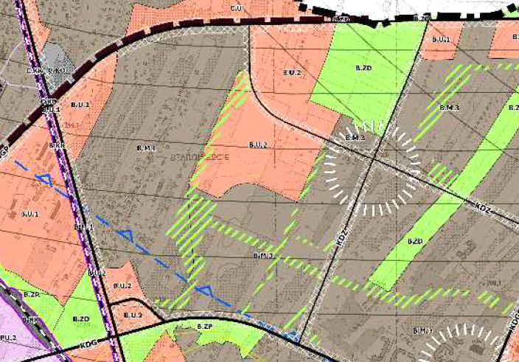

W obszarach usługowych – U należy dążyć do:
- tworzenia terenów inwestycyjnych, zwartych pod względem funkcjonalno-przestrzennym, z dostępem do infrastruktury technicznej i komunikacyjnej;
- dbałości o walory architektoniczne zabudowy;
- harmonijnego kształtowania styków zabudowy o różnych funkcjach lub wysokościach, w oparciu
o poszanowanie sąsiedztwa i zasad kompozycji urbanistycznej, poprzez
m.in.: zachowanie odpowiednich odległości pomiędzy zabudową o różnej skali lub charakterze, wprowadzenie dzielących je przestrzeni np. terenów zielonych, stopniowanie wysokości sąsiadującej ze sobą zabudowy;
- kształtowania nowych połączeń z miejskim układem dróg rowerowych;
- stosowania zieleni izolacyjnej w celu ograniczania uciążliwego sąsiedztwa.

Dopuszcza się przekroczenie wskazanej wysokości:
- dla: wież obiektów sakralnych i wież widokowych, obiektów zabytkowych, obiektów infrastruktury technicznej i drogowej,
- w terenach z możliwością lokalizowania budynków wysokich lub wysokościowych, wskazanych na rysunku Studium.
Uwaga: dla zabudowy o funkcji mieszanej (np. usługowo-mieszkaniowej) należy przyjąć wskaźniki ustalone dla rodzaju zabudowy, który powierzchniowo dominuje na działce budowlanej.

Zakres opracowania wstępnej koncepcji
Projekt koncepcyjny stanowić będzie obligatoryjny załącznik do oferty Wykonawcy składanej w ramach niniejszego postępowania.
Projekt koncepcyjny powinien składać się z części opisowej i części graficznej, powinien zawierać:
- Część opisowa:
Część opisowa powinna zawierać:
- stronę tytułową,
- opis koncepcji — założenia projektowe, opis układu przestrzennego, zagospodarowania terenu i rozwiązań komunikacyjnych oraz opis rozwiązań funkcjonalno-przestrzennych, konstrukcyjnych, instalacyjnych i materiałowych,
- opis technologii i rozwiązań technicznych wpływających na obniżenie kosztów eksploatacji obiektu z określeniem przewidywanych nakładów inwestycyjnych wraz ze wskazaniem korzyści w stosunku do innych rozwiązań, a w szczególności: technologii wody z uwzględnieniem rozwiązań wpływających na zmniejszenie jej zużycia, wentylacji, odzysku ciepła, zastosowania OZE,
- zestawienie powierzchni.

- Część rysunkowa:
W części rysunkowej należy przedstawić:
- koncepcję zagospodarowania terenu opracowaną na mapie sytuacyjno-wysokościowej w skali 1 :500, która winna zawierać w szczególności propozycje zabudowy, ze wskazaniem jej funkcji, rozwiązania komunikacji pieszej i kołowej, zieleni i małej architektury, zasad oświetlenia i iluminacji oraz innych elementów istotnych do przedstawienia w koncepcji wskazanych w „Opisie przedmiotu zamówienia”, a także legenda zawierająca informacje niezbędne do odczytania koncepcji,
- struktura przestrzeni publicznej (podział na strefy funkcjonalne),
- rzuty w skali 1:100 z oznaczeniem nazw i powierzchni pomieszczeń oraz z podstawowa aranżacja wnętrz i ich połączeń,
- charakterystyczne przekroje budynków w ilości wystarczającej dla przedstawienia koncepcji i oceny rozwiązania projektowego w skali 1:100,
- elewacje w skali 1:100,
- wizualizacje fotorealistyczne obiektu, perspektywy - niezbędne do przedstawienia koncepcji autorskiej (minimum 6), w tym widok od strony głównego placu - wejście główne, zjeżdżalni zewnętrznych w tym z perspektywy człowieka,
- wizualizacje pomieszczeń z perspektywy człowieka (minimum 6), w tym holu wejściowego, hali basenowej, saunarium,
- prezentacja multimedialna w postaci filmu, wykonana w dowolnym programie animacyjnym o długości 1-6 minut (min. 95% czasu trwania filmu powinno dotyczyć prezentacji koncepcji architektonicznej, dopuszcza się użycie lektora).
Dopuszcza się przedstawienia dodatkowych informacji graficznych — schematów, szkiców, detali, jeśli są istotne dla przedstawienia rozwiązań projektowych i funkcjonalnych.
- Forma opracowania koncepcji.
  - Część opisowa koncepcji należy złożyć w formacie A4 (maksymalnie 5 stron) w 2 egz.
  - Część rysunkowa koncepcji należy przedstawić w dwóch formach:
- na nie mniej niż 10 sztywnych, lekkich płaskich planszach z płyt piankowych, o grubości 5 mm i wymiarach 100x70 cm (w układzie poziomym), to jest:
- minimum 5 wizualizacji fotorealistycznych obiektów (z perspektywy człowieka) - niezbędnych do przedstawienia koncepcji autorskiej, w tym co najmniej widok od strony głównego placu wejściowego oraz zjeżdżalni zewnętrznych,
- minimum 5 wizualizacji pomieszczeń, w tym co najmniej holu wejściowego, hali basenowej oraz saunarium,
- prezentacji multimedialnej w postaci filmu, wykonanej w programie animacyjnym (w formatach wymienionych w SWZ) o długości 1-6 minut (min. 95% czasu trwania filmu powinno dotyczyć prezentacji koncepcji architektonicznej, dopuszcza się użycie lektora).
Technika graficzna trwała. Zaleca się ponumerowanie plansz w celu określenia kolejności prezentacji.
  - Ponadto część opisową i rysunkową należy przedstawić dodatkowo w formie elektronicznej, w postaci plików dla rysunków: PDF i JPG, dla tekstu DOC, EXCEL, zapisanych na płycie CD lub DVD (do wykorzystania przez Zamawiającego w celach wystawienniczych oraz promocji wyników dialogu).
  - Ww. wymagane materiały i sposób ich przygotowania mogą ulec zmianie w skutek ustaleń
z Wykonawcami na etapie dialogu konkurencyjnego. Ostateczne brzmienie ww. zapisów znajdzie się w SWZ.
  - Złożone oferty nie podlegają uzupełnieniu na wezwanie Zamawiającego. Brak wymaganego opisu oraz części rysunkowej koncepcji, która służyć będzie ocenie oferty w kryterium poza cenowym spowoduje odrzucenie oferty na podstawie art. 226 ust. 1 pkt 5 Pzp.
  - Zamawiający po badaniu ofert wyznaczy termin spotkania, na którym Wykonawca przedstawi koncepcję stanowiącą część integralną oferty i podlegającą ocenie. Następnie komisja przetargowa przystąpi do przyznania punktacji.

Kryteria oceny ofert
Określone w ogłoszeniu o zamówieniu i w OPiW.

Założenia finansowe
Dla przyjętego przez Zamawiającego programu funkcjonalnego szacowana wartość robót budowlanych wynosi 174 670 000 złotych netto.

Projektowane postanowienia umowy
Projektowane postanowienia umowy/umów na opracowanie dokumentacji projektowej i pełnienie nadzoru autorskiego zostaną przedstawione na etapie dialogu. Ostateczne brzmienie i zakres umowy/umów będzie zawierał SWZ.

